Dierenartsenpraktijk Zuidwest-Drenthe
Onze zelfstandige praktijk staat in het bruisende en culturele stadje Meppel met er omheen een landelijke omgeving met prachtige natuurgebieden.
Met een vooruitstrevend team verlenen wij binnen twee disciplines (gezelschapsdieren en herkauwer/paard) 24/7 optimale diersoort specifieke zorg. Onze sectie gezelschapsdieren omvat zeven dierenartsen, ondersteund door paraveterinairen. Komend jaar gaan wij verbouwen en uitbreiden, niet alleen het pand maar ook in onze mogelijkheden.
Wegens het vertrek van onze leuke en zeer gewaardeerde collega zijn wij op zoek naar een

dierenarts gezelschapsdieren
(3-4 dagen/week)

Je krijgt de mogelijkheid zelfstandig te werken en een schat aan ervaring op te doen in onze drukke praktijk. Toch ben je nooit alleen; een ervaren team van dierenartsen en paraveterinairen staan om je heen om je daar waar nodig van advies te voorzien.
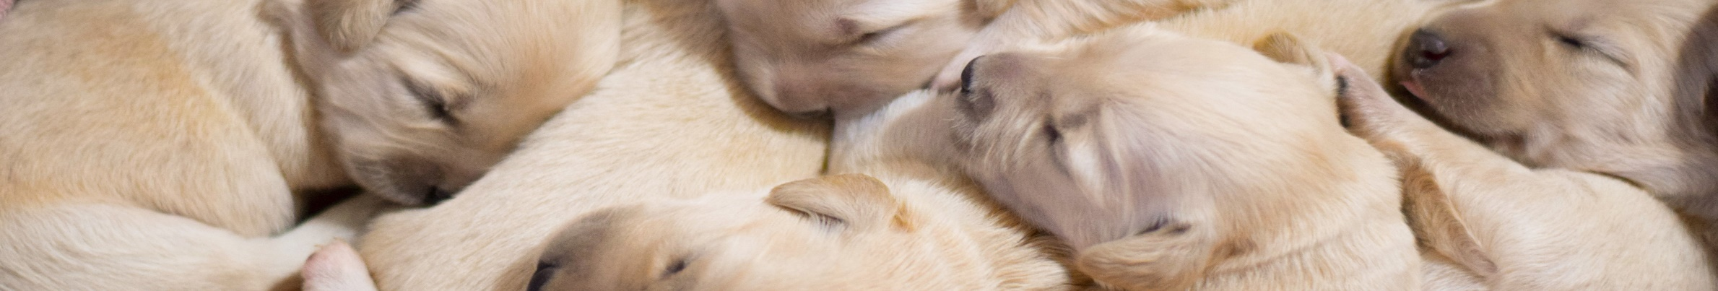

Naast het bieden van algemene eerstelijns diergeneeskundige zorg, hebben onze dierenartsen zich verder ontwikkeld in een specifieke vakgebied door het volgen van nascholing. Dierenartsen zijn verplicht lid van het CKRD om hun nascholing op peil te houden Wij hebben een eigen IOD-c groep voor intercollegiaal overleg. Kortom er is volop ruimte voor nascholing en persoonlijke ontwikkeling.
Ben je als gezelschapsdierendierenarts op zoek naar uitdaging in een drukke praktijk met een leuk en vooruitstrevend team? Kom dan bij ons werken! Ervaring is fijn, maar niet noodzakelijk.
Wij hebben goede primaire en secundaire arbeidsvoorwaarden. De diensten doen wij zelfstandig voor onze eigen praktijk en zijn 1 op 7 met achterwacht zolang nodig.

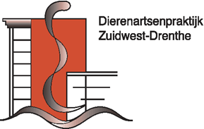
Interesse?
Reageer dan snel met je sollicitatiebrief en c.v. naar:
Dierenartsenpraktijk Zuidwest-Drenthe t.a.v. Bart Sloots
Lepelaar 70, 7943 SH Meppel
P&O@dapzwd.nl
www.dapzwd.nl

